- Откройте Terrasoft Administrator и загрузите в систему сервисы (в архиве Services.rar). Для загрузки нажмите правой кнопкой на дереве сервисов, и выберите «Загрузить из файла»:

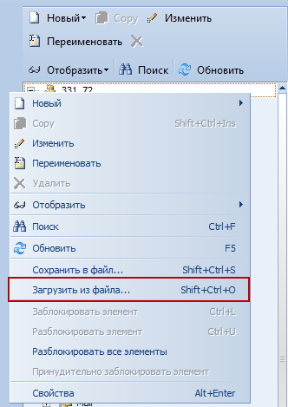

- Затем найдите сервис wnd_AccountsWorkspace:

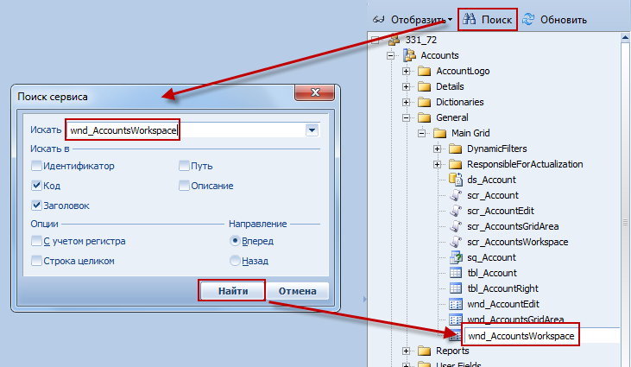

- Добавьте новое действие «Массовое изменение ответственного»:

Перейдите на вкладку Невизуальные, и в группе amiActions создайте новый элемент ActionMenuItem (меню вызывается нажатием правой кнопки мыши на amiActions):
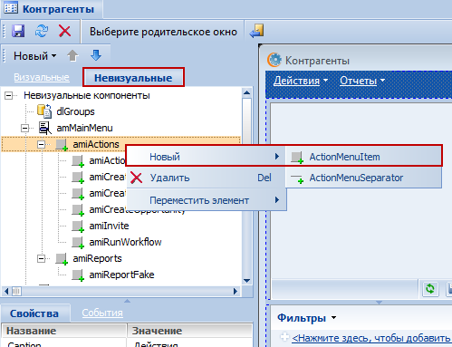

В свойствах нового элемента укажите:

Name = amiMassChangeOwner
Caption = Массовая смена ответственного:

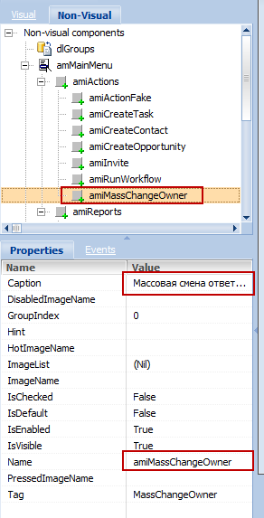

Перейдите на вкладку События и создайте обработчик события OnExecute данного действие двойным кликом мыши в поле напротив соответствующего события:

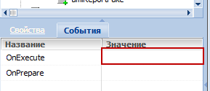

В результате Вы перейдете в скрипт. В добавленном обработчике следует вместо //TODO добавить следующий программный код:

var MassWindow = GetSingleItemByCode('wnd_AccountMassChangeOwner', 'MassChangeOwner');
MassWindow.Attributes('NotifyObject') = Self;
MassWindow.Attributes('RecordID') = GUID_NULL;
MassWindow.Prepare();
MassWindow.Show();

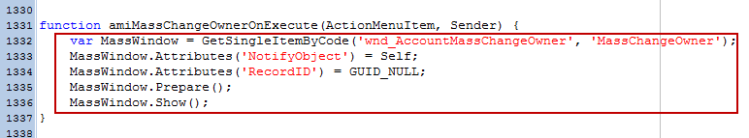

- Затем добавим автоматическое обновление реестра после выполнения операции:

Затем перейдите в начало скрипта, и найдите функцию function wnd_AccountsWorkspaceOnNotify

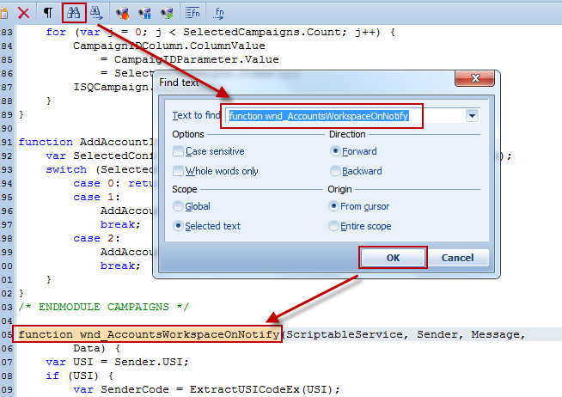

В функцию добавьте следующие строки:

if (SenderCode == 'wnd_AccountMassChangeOwner'){
var GridDataset = wndGridData.Window.ComponentsByName('grdData').DatasetLink.Dataset;
GridDataset.Close();
GridDataset.Open();
}

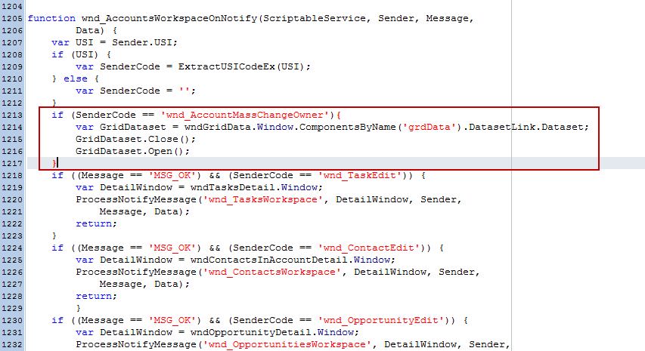

- Сохраните все измененные сервисы и перезапустите Terrasoft:

